Тема 10: Ведення хворого з серцевими шумами

1. Які види серцевих шумів Ви знаєте?
За наявності або відсутності органічного

ураження серця : За фазі серцевого циклу :
1 .________________________ 1 .______________________
2 .________________________ 2 .______________________

За гучності : По тривалості :
1. ________________________ 1. _______________________
2. ________________________ 2. _______________________
2. Чим обумовлений аускультативний феномен шуму ?

3. Виберіть і обведіть захворювання, що супроводжуються серцевим шумом :
1. Порок серця
2. Пневмонія
3. Анемії
4. Пролапс клапана
5. Аневризма аорти

4. Як класифікується систолічний шум

5. Як класифікується діастолічний шум?

6. Виберіть і обведіть порок серця, що супроводжується шумом систоли:
1. недостатність мітрального клапана
2. недостатність трикуспідального клапана
3. стеноз мітрального отвору
4. стеноз аортального отвору
5. стеноз аортального отвору

7. Виберіть і обведіть порок серця, що супроводжується діастолічним шумом:
1. недостатність мітрального клапана
2. недостатність трикуспідального клапана
3. стеноз мітрального отвору
4. стеноз аортального отвору
5. стеноз аортального отвору

8. Клінічна задача:
Хвора К., 28 років, поступила в стаціонар зі скаргами на болі у великих суглобах, перебої в області серця, субфебрилітет, швидку стомлюваність. З анамнезу: часті ангіни в дитинстві та підлітковому віці, в 11 років - лакунарна ангіна з температурою до 39-40 ° С, «летючі» болі в суглобах, що не обстежилася, лікувалася в домашніх умовах. Об-но: над верхівкою серця систолічний шум, біль при пальпації в колінних і правом лучезапястном суглобі, біохімія крові: СРБ - 28 мг / л, АСЛ-О - 1250 Од / мл, в іншому - без особливостей.
Перерахуйте перелік захворювань для диференціальної діагностики:

Перерахуйте додаткові дослідження, необхідні для підтвердження або відкидання діагнозу:

9. Клінічна задача 2 :
До Вас в міський кардіологічний центр приїхав хворий з сільської амбулаторії з наступним рентген- знімком :

Опишіть, які патологічні зміни ви бачите на даному знімку ?
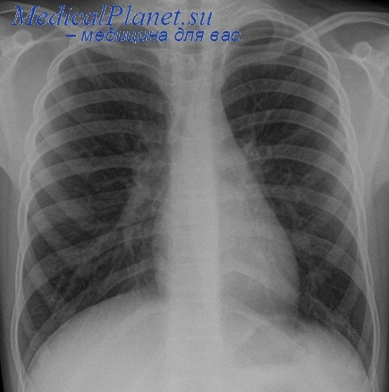

Яке захворювання ви у нього запідозрите і який шум при аускультації повинен його підтвердити ?

10. Клінічна задача 3 :
УЗД серця пацієнта К., 32 р
Парастернальних позиція короткої осі лівого шлуночка на рівні мітрального клапана, діастола . Планіметрична вимір площі мітрального отвору . RV - правий шлуночок (розширений ) , PE - невелика кількість рідини в порожнині перикарда, MVA - площа мітрального отвору .
Ваші дії після отримання даного УЗД - дослідження?
_________________________________________________
_________________________________________________
_________________________________________________
_________________________________________________
12. Назвіть критичні діаметри мітрального і аортального отворів, вимагають оперативної терапії :

Методичку склав доц.Прокопова Т.Н.

